实验报告
学生姓名： 学 号： 专业班级：

一．实验目的
1．熟练掌握while语句、do……while语句和for语句格式及使用方法，掌握三种循环控制语句的循环过程以及循环结构的嵌套，利用循环语句实现循环结构
2．熟练掌握while语句、do……while语句和for语句格式及使用方法，掌握三种循环控制语句的循环过程以及循环结构的嵌套，利用循环语句实现循环结构。
3．掌握简单、常用的算法，并在编程过程中体验各种算法的编程技巧。进一步学习调试程序，掌握语法错误和逻辑错误的检查方法。

二．实验内容
- 选择结构程序设计；
- if语句的使用；
- 使用switch语句实现多分支选择结构；
- 三种循环语句的应用；
- 循环结构的嵌套；
- break和continue语句的使用。

三．实验环境
PC微机
DOS操作系统或 Windows 操作系统
Visual c++程序集成环境

四．实验内容和步骤
本实验要求事先编好解决下面问题的程序，然后上机输入程序并调试运行程序。学会单步调试和断点调试程序及变量跟踪方法。
- 任意输入4个整数，要求按由小到大的顺序输出。
2．编程实现：输入一个整数，将其数值按照①小于10，②10～99，③100～999，④1000以上四个类别分类并显示。
要求：
（1）将变量定义为整型。
（2）输入整数前，利用puts（）/printf（）给出提示信息。
（3）输出结果时要有必要的说明，例如：输入358时，显示358 is 100 to 999。
（4）该程序利用if语句实现。
运行程序，分别输入9，21，321，4321数据检查输出信息的正确性。

五．实验数据及处理结果
/*写出实验内容的算法（用流程图表示）、完整的程序、结果并能对结果的正确性及上机时产生的问题进行分析，注意程序变量命名应见名知意、有适当的注释，程序书写规范*/
【习题1】
【设计思路】 :输入a,b,c,d四个数，将四个数两两进行比较,如果前者大于后者，则将两数的值交换，否则不变。这样重复操作6次，最后输出a,b,c,d的值，则a,b,c,d从大到小排列。
【数据输入】输入整型变量 a,b,c,d
【数据输出】输出 a,b,c,d的值，使其从大到小排列。
【源程序实现】
#include<stdio.h>
main()
{
int a,b,c,d,t;
printf("please input four numbers(example:1 2 3 4):\n");
scanf("%d %d %d %d",&a,&b,&c,&d);
if(a>b)
{t=a;a=b;b=t;}/* 实现a,b的交换 */
if(a>c)
{t=a;a=c;c=t;}/* 实现a,c的交换 */
if(a>d)
{t=a;a=d;d=t;}/* 实现a,d的交换 */
if(b>c)
{t=b;b=c;c=t;}/* 实现b,c的交换 */
if(b>d)
{t=b;b=d;d=t;}/* 实现b,d的交换 */
if(c>d)
{t=c;c=d;d=t;}/* 实现c,d的交换 */
printf("%d,%d,%d,%d",a,b,c,d);
}
【结果及截图】
答：输入64 3 5 23，运行结果为3，5,23,64，其截图如下：
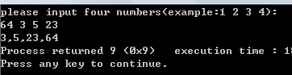
【问题分析】 输入数据时，没有按正确格式输入，所以在输入数据之前，应该给出一个输入格式的提示。
【修改后程序实现及结果】 /*习题2、4请添加此步*/
【习题2】
【设计思路】
【数据输入】 输入整型变量x。
【数据输出】 输出x的范围。
【源程序实现】
#include<stdio.h>
main()
{
int x;
printf("Please input a number：\n");
scanf("%d",&x);
printf("%d is ",x);
if(x<10) printf("less than 10\n");
else if(x<100) printf("10 to 99\n");
else if(x<1000) printf("100 to 999\n");
else printf("more than 1000\n");
return 0;
}
【结果及截图】
答：运行程序，分别输入9，21，321，4321，截图如下：
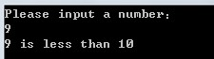
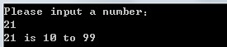
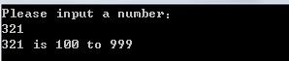
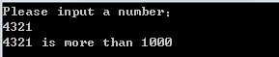

六、实验总结及体会

